ІЛЛІНСЬКА ЗАГАЛЬНООСВІТНЯ ШКОЛА І-ІІІ СТУПЕНІВ

2010р.

Тема: Узагальнення знань з теми: «Галицько-Волинська держава».



Технологічна карта з історії України у 7 класі
Тема: Узагальнення знань з теми: «Галицько-Волинська держава».
Мета:
- повторення засвоєних знань, приведення одиничних знань у систему, перевірка та оцінювання знань учнів;
- розвиток вміння працювати в команді, уміння само- і взаємооцінки, саморефлексії;
- виховувати толерантне ставлення один до одного та почуття поваги до минулого нашого народу.
Тип уроку: узагальнення й систематизації знань учнів.
Обладнання: плакат «Замок цілей», комп’ютер, мультимедійний проектор, презентація та мультимедійне ігрове поле «Лицарі» (програма «Power Рoint»), кольорові стікери.

Н А В Ч А Л Ь Н О – М Е Т О Д И Ч Н Е З А Б Е З П Е Ч Е Н Н Я У Р О К У

1. Смолій. В.А., Степанков В.С. Історії України : Підручник для 7 кл. – К.: Генеза, 2007 р.
2. Садкіна В.І. 101 цікава педагогічна ідея. Як зробити урок. – Х. : Вид. група «Основа», 2008. – 88 с. – (Серія «Золота педагогічна колекція»)
3. Марченко О.С. Історія України. 7 клас: Матеріали до уроків.. – Х.: Веста: Вид-во «Ранок», 2007, - 144с.- (Бібліотека творчого вчителя).
4. Усі уроки до курсу «Історія України». 7 клас. / Упоряд. Н.І. Харківська. – Х.: Вид. група «Основа», 2007. - 272 с.
5. www.proshkolu.ru

Етап уроку | Методи, прийоми |  | Вміння та навички учнів
І Організаційний момент | Перевірка присутності та готовності | Привітання  Притча «Урок метелика» | Організаційні вміння (зосередженість)
ІІ. Підготовка учнів: повідомлення теми, визначення завдань, очікуваних результатів. | Оголошення теми уроку та завдань | Вправа «Замок цілей»,  саморефлексія | Цілеспрямованість  об’єктивне оцінювання
ІІІ. Повторення і узагальнення понять і засвоєння знань | Перегляд відеосюжету з документального фільму «Галицько-Волинська держава» серія №1. | Тестування з використанням програми «Power Point» | Вміння швидко застосовувати набуті знання.
ІV. Приведення одиничних знань у систему (самими учнями) | Гра «Лицарі» з використанням мультимедійного робочого поля |  | Розвиток комунікативних здібностей, об’єктивного оцінювання своїх знань та системності в отриманих знаннях
V. Підбиття підсумків. Рефлексія. | Рефлексія «Світлофор» |  | Вміння аналізувати
VІ. Інформація про домашнє завдання | Учням, які піднімали сигнальну картку зеленого кольору – творче завдання на вибір (плакат, реферат, кросворд, ребус). Учням, які піднімали червону сигнальну картку – повторити пройдений матеріал відповідаючи на питання після теми в підручнику.

Хід уроку

І. Організаційний початок уроку.
Добрий день, учні 7 класу! Сьогодні урок історії України проведу я, Бойко Рита Миколаївна.
Притча «УРОК МЕТЕЛИКА»
Одого разу в коконі з'явилася маленька щілина. Людина, яка випадково проходила повз, досить довгий час стояла і спостерігала, як через цю маленьку щілину намагаться вилетіти метелик. Пройшло багато часу, метелик начебто покинув свої зусилля, а щілина залишалася усе такою ж маленькою.
Тоді людина вирішила допомогти метелику, і взявши ножа розрізала кокон. Метелик у той же час вийшов з нього, але його тільце було слабке та немічне, а крила були прозорими й ледь рухалися.
Людина продовжувала спостерігати, очікуючи, що ось-ось крила метелика розправляться й зміцніють, і він полетить. Але цього не сталося!
Решту життя метелик волочив по землі своє слабке тільце, свої нерозправлені крила. Він так і не зміг літати.
А все через те, що людина, бажаючи йому допомогти, не розуміла того, що зусилля, які необхідно докласти, щоб вийти через вузьку щілину кокона, необхідні метеликові, щоб рідина з тіла перейшла в крила, й щоб він зміг літати. Житія змушувало метелика із зусиллями залишати оболонку, щоб надалі він міг рости й розвиватися.
Іноді саме зусилля необхідне нам у житті. Якби нам дозволено було б жити, не зустрічаючись із труднощами, ми були б обділені. Ми не змогли б бути такими сильними, якими є зараз. Ми ніколи не змогли б літати.
Тому я вам бажаю на цьому уроці бути уважними і досягнути цілей, які ви зараз поставите перед собою, самостійно, щоб після цього уроку, ви мали певні знання, вміння та навички, які обов’язково знадобляться вам у подальшому житті, і «злетіти» як зміцнілий метелик.
ІІ. Підготовка учнів: повідомлення теми, визначення завдань, очікуваних результатів.
Тема уроку: «Узагальнення з теми «Галицько-Волинська держава».
Протягом п’яти уроків ми вивчали тему «Галицько-Волинська держава. Під час уроку я перевірю ваші знання за такими видами діяльності:
Знання

2
1
Індивідуальна
Групова робота

усно
письмово

До 6 балів за вправу

Вправа «Замок цілей».
Я пропоную вам, перелік завдань до уроку, але деякі завдання є зайвими, тому ви оберіть ті завдання, які можна реалізувати на сьогоднішньому уроці.
Систематизувати знання з теми
Повторення засвоєних знань
Розвивати вміння працювати в команді

Розвивати вміння само- та взаємооцінювання.
Навчитись працювати з контурною картою
Ознайомитись з новою інформацією з теми

Замок цілей
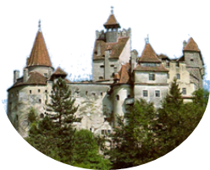
?
?
?
?
Саморефлексія
На цьому уроці ми узагальнимо та систематизуємо всі здобуті вами знання. Ви готувались до уроку, значить можете себе оцінити на скільки балів ви готові. Я пропоную вам узяти ваші стікери на партах та в кружечку поставити бали які ви очікуєте отримати за свої знання.
ІІІ. Повторення й узагальнення понять і засвоєння знань.
Перед вами на партах є перелік питань з якими, я пропоную вам ознайомитись за одну хвилину. Відповіді на ці питання ви зможете почути під час перегляду відеосюжету з документального фільму.
Перегляд відеосюжету з документального фільму «Галицько-Волинська держава» серія №1.
- Тепер, будь-ласка, дайте відповіді на тестові запитання.
- Пропоную обмінятись своїми тестами та зробити взаємоперевірку за допомогою ключа на слайдах. Нагадую, що за кожну правильну відповідь ви отримуєте 0,5 балів, тому за тест ви отримуєте максимум 6 балів.
- Візьміть тепер у руки ваш стікер, перегорніть його на зворотній бік та поставте там отриманий бал за тестування
ІV. Приведення одиничних знань у систему.
У кожного з вас є кольоровий стікер на якому ви відмічали свої бали. Я, прошу вас, об’єднатись у дві групи : «Синіх стікерів» та «Зелененьких стікерів».
Діти, я пропоную вам, залишитись у цих групах, щоб почати командну гру «Лицарі».
Гра «Лицарі»
Уявіть, що ви опинилися в середніх віках, так як ми з вами вивчаємо саме історію України середньовічної доби. Перед вами два лицаря – лицар у синіх обладунках є представником однієї команди, лицар у білих обладунках - другої. Цим лицарям необхідно дійти до Замку цілей, пройшовши шлях з перепонами, а перепона – це запитання складені на основі вивченого матеріалу. Ви відповідаєте на питання, якщо - вірно, то лицар ваш рухається далі. За кожну правильну відповідь ви отримуєте 1 бал (максимум 6 балів).
Будьте активними приймаючи участь у грі, тому, що наприкінці гри ви поспілкувавшись оціните роботу кожного члена вашої команди. При цьому будьте об’єктивними – пам’ятайте про урок метелика.
- Запишіть свої бали до стікерів.

V. Підбиття підсумків.
Рефлексія «Світлофор»
- Візьміть свої стікери та підрахуйте свої бали.
- Порівняйте з очікуваними балами з іншого боку стікера.
- Просигналізуйте мені зеленим кольором, ті учні у яких отримані бали перевищили чи виявились такими ж як очікувані.
- Тепер просигналізуйте мені ті учні у кого очікувані бали виявились вищими за отримані.
Я дуже, рада, що більшість учнів опинилась в прогресивній динаміці.
Здайте свої стікери.
VІ. Інформація про домашнє завдання.
Учням, які піднімали сигнальну картку зеленого кольору – творче завдання на вибір (плакат, реферат, кросворд, ребус)
Учням , які піднімали червону сигнальну картку – повторити пройдений матеріал відповідаючи на питання після теми в підручнику.

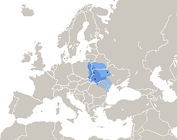
Тестування «Галицько-Волинська держава»
    - Хто з правителів був князем і королем в Галичині?
а. Василько б. Данило в. Роман
    - Від якого залежали князі Галичини?
а. віче б. митрополита в. своєї дружини
3. В якому році галичани покликали на князівський престол Романа Мстиславовича?
а. 1205р. б. 1189 р в . 1188р
4. У чиїх руках знаходилося віче?
а. князя б. богатих і сильних боярів в. селян
5. Хто завадив володарювати в Галичині Роману Мстиславовичу?
а. Бела І б. Мстислав Удатний в. Рюрик
6. Який князівський рід володів Галицькою землею до 1188 року?
а. Мстиславовичів б. Ростислава Володимировича в. Романовичів
7. До якого міста був змушений втекти Роман Мстиславович після захоплення австрійським королем Белою І Галичини?
а.Теребовля б. Перемишля в. Володимир- Волинського
8. В якому році Роман Мстиславович повернувся до Галича?
а. 1198 р. б. 1209 р. в. 1204р.
9. Коли помер Роман Мстиславович біля м. Завихвоста
а. 1198 р. б. 1209 р. в. 1205 р.
10. Як звати спадкоємців Романа Мстиславовича?
а. Шварно та Данило б. Данило та Василько
в Шварно та Андрій
11. Чим роздратував князь Андрій галичан підж час свого правління?
а. свавільною поведінкою б. неповагою до православ’я в. зовнішнім виглядом
12. До кого звернулась за допомогою княгиня Ганна після смерті чоловіка (Романа Мстиславовича)?
а. Бели І б. Каземира Справедливого
в. Андрія (угорського королевича)

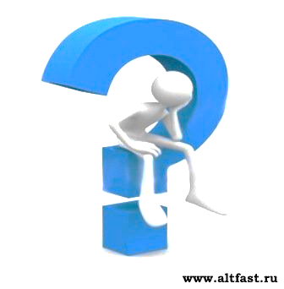
Запитання для підготовки до тестування за відеосюжетом

1. Хто з правителів був князем і королем в Галичині?

2. Від якого залежали князі Галичини?

3. В якому році галичани покликали на князівський престол Романа Мстиславовича?

4. У чиїх руках знаходилося віче?

5. Хто завадив володарювати в Галичині Роману Мстиславовичу?

6. Який князівський рід володів Галицькою землею до 1188 року?

Запитання для підготовки до тестування за відеосюжетом

1. Хто з правителів був князем і королем в Галичині?

2. Від якого залежали князі Галичини?

3. В якому році галичани покликали на князівський престол Романа Мстиславовича?

4. У чиїх руках знаходилося віче?

5. Хто завадив володарювати в Галичині Роману Мстиславовичу?

6. Який князівський рід володів Галицькою землею до 1188 року?

7. До якого міста був змушений втекти Роман Мстиславович після захоплення австрійським королем Белою І Галичини?

8. В якому році Роман Мстиславович повернувся до Галича?.

9. Коли помер Роман Мстиславович біля м. Завихвоста

10. Як звати спадкоємців Романа Мстиславовича?

11. Чим роздратував князь Андрій галичан підж час свого правління?

12. До кого звернулась за допомогою княгиня Ганна після смерті чоловіка (Романа Мстиславовича)?

Замок цілей

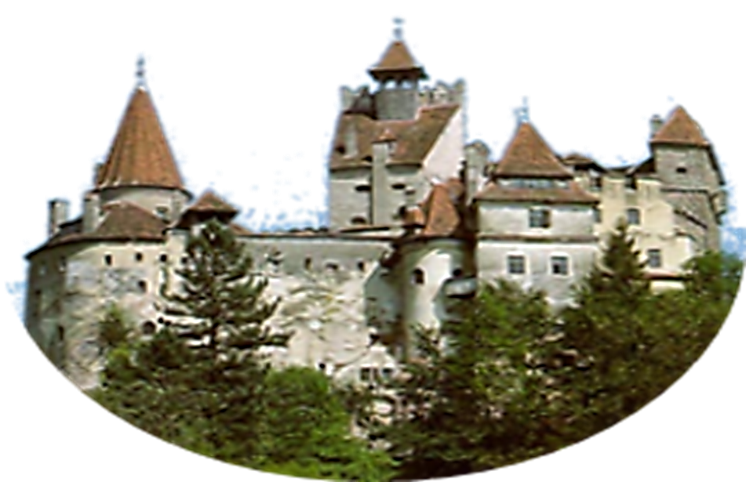

?амок цілей

?амок цілей
?амок цілей
?амок цілей

